
教学质量监控与评价平台
操作手册
（教学督导篇）

教务处 教学质量监控办公室
2024年08月28日

目录
一、企业微信小程序 1
1.1企业微信小程序登录 1
1.2督导自由听课 1
1.3督导听课任务 9
二、PC端 19
2.1 PC端登录 19
2.2听课评价任务 21
2.3自由听课 23
2.4听课计划 24
2.5评价记录 25
2.6消息中心 26

一、企业微信小程序

1.1企业微信小程序登录
通过账号密码登录，如下图所示（账号：校园卡教工号；密码：统一认证密码）。
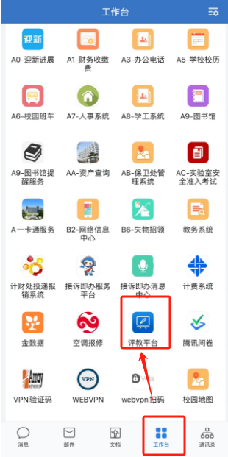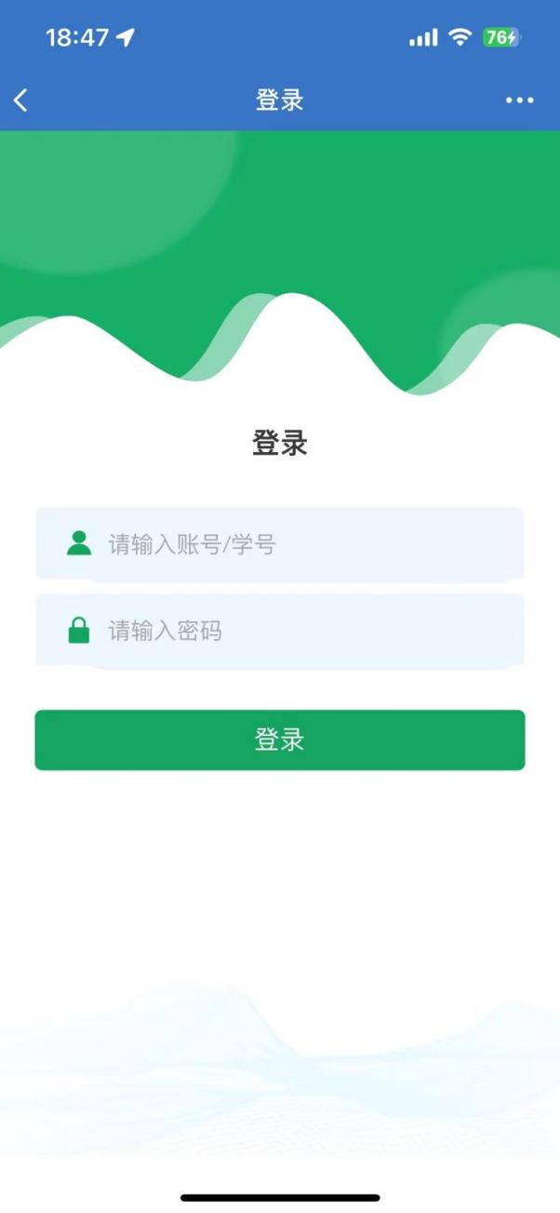

1.2督导自由听课

点击“督导自由听课”模块，可自由选择课程进行听课。

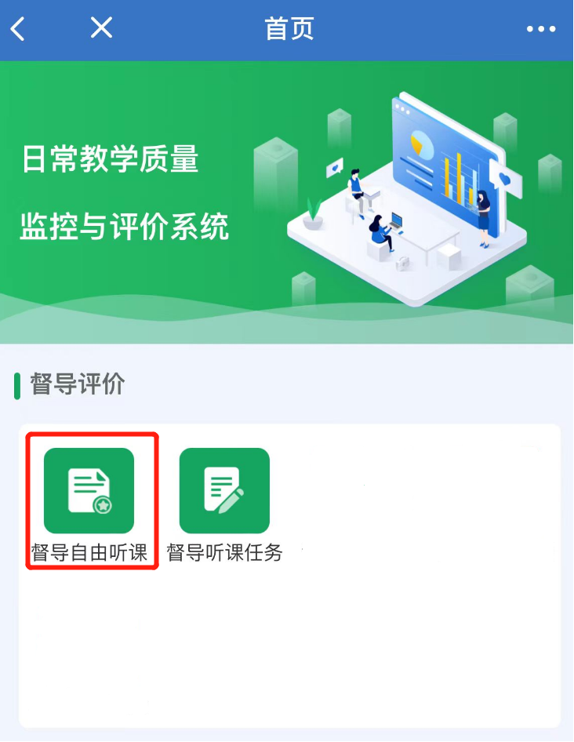
支持搜索课程名、教师名、地点。点击“+听课计划”模块，点击“+听课计划”可将所选课程加入听课计划中。

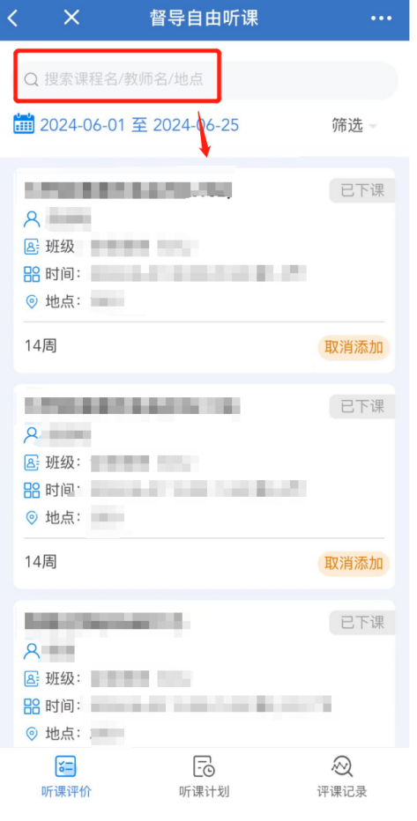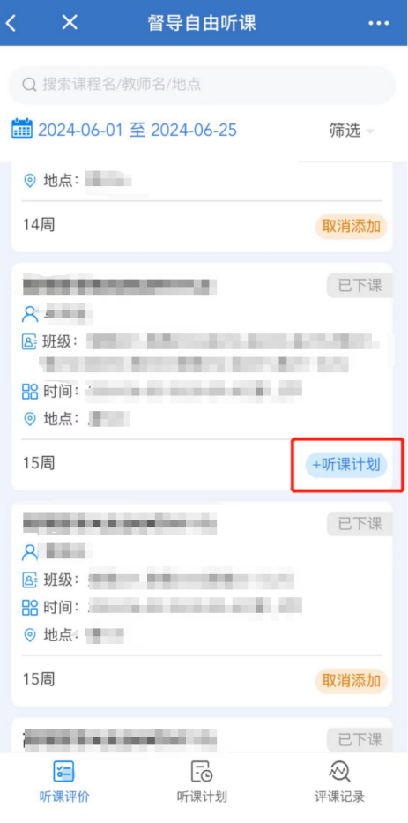
点击“听课计划”模块，可查看从听课评价任务中提前加入的听课计划。

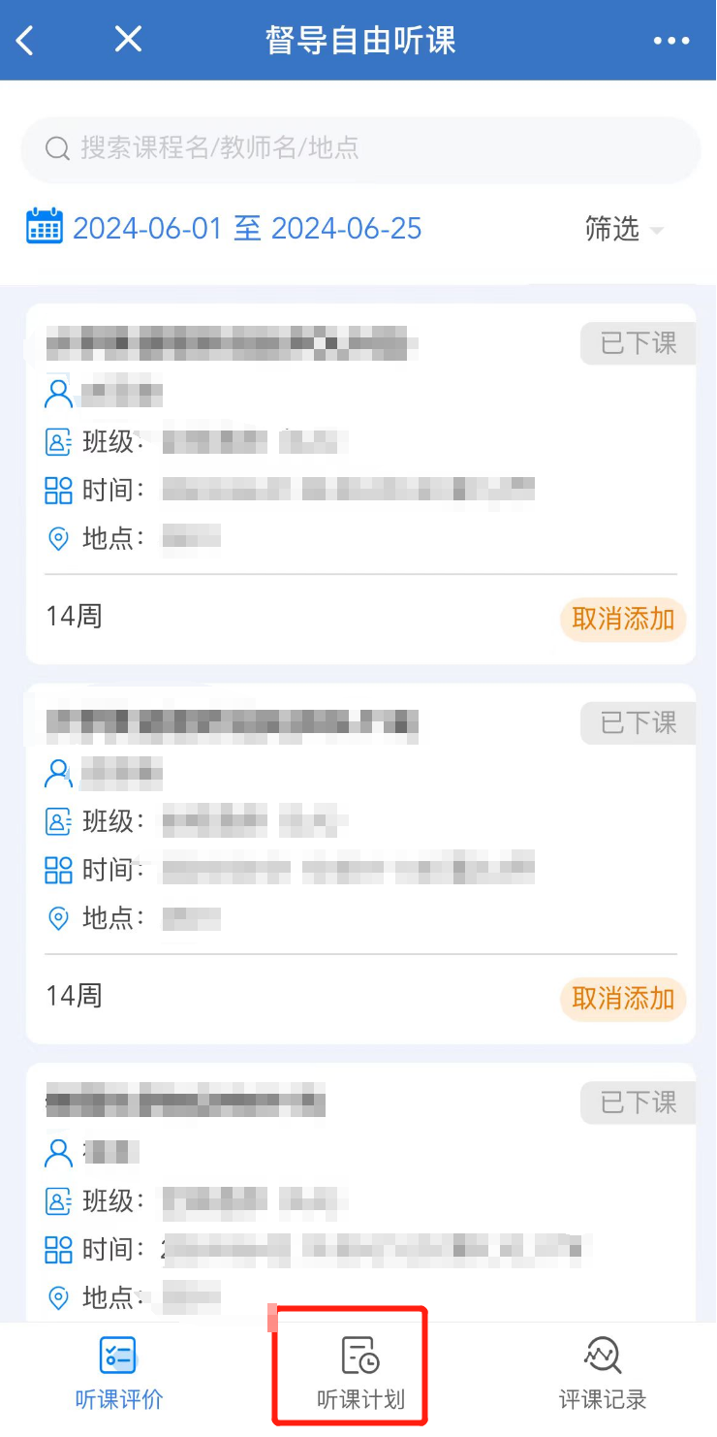

点击“取消添加”将从听课计划列表中移除。
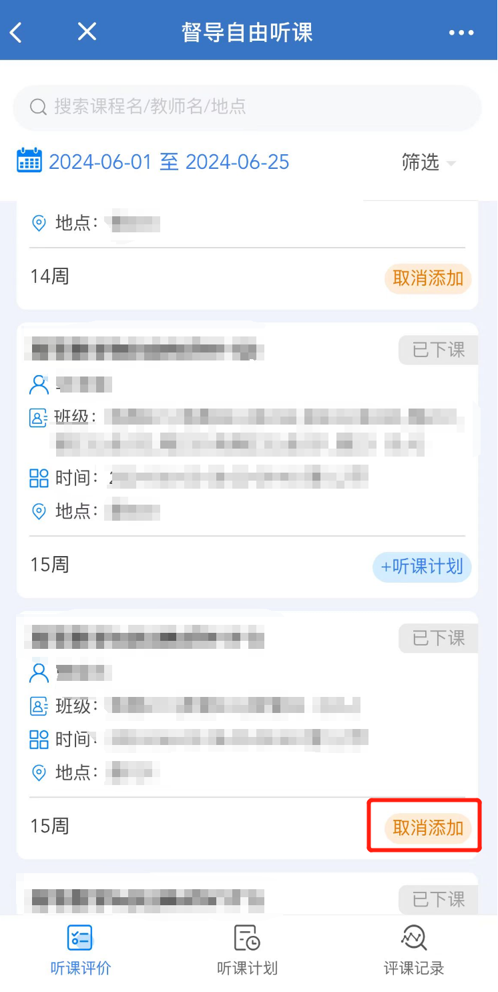

点击课程，进入课程信息页面；
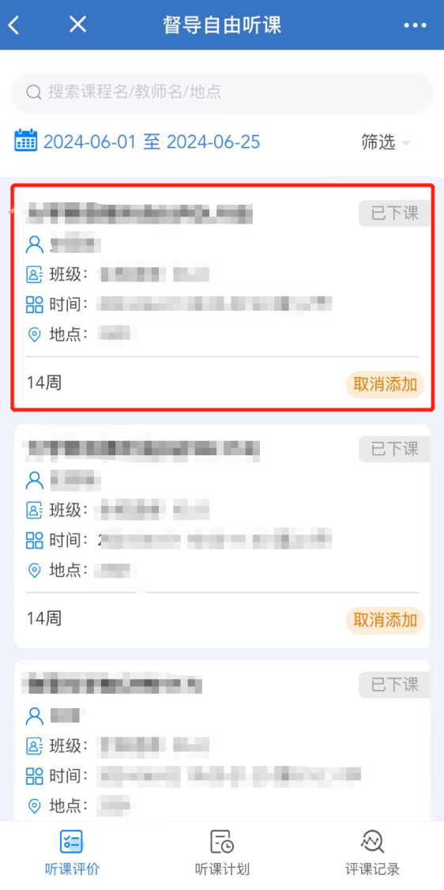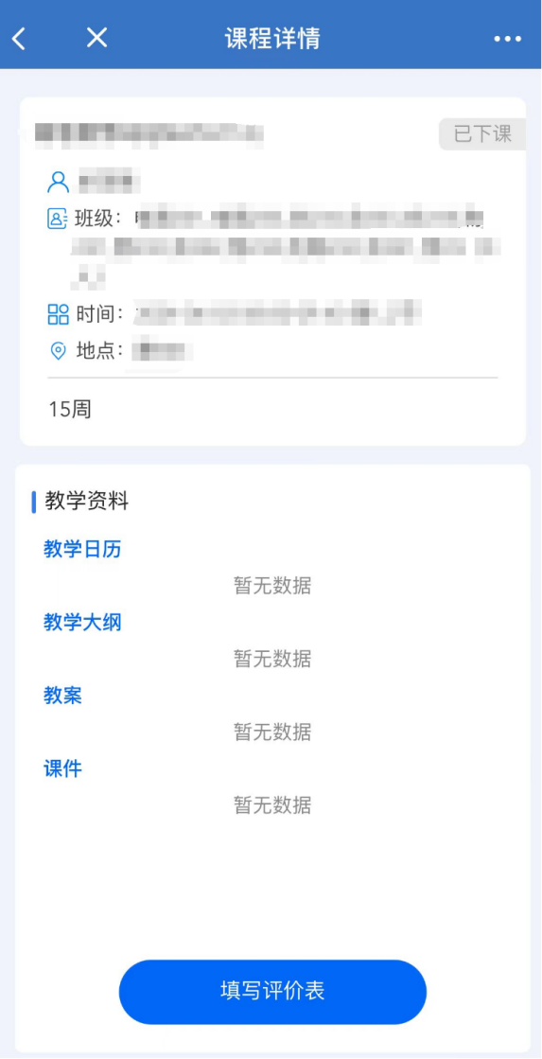
点击填写评价表，进入评价表填写页面，
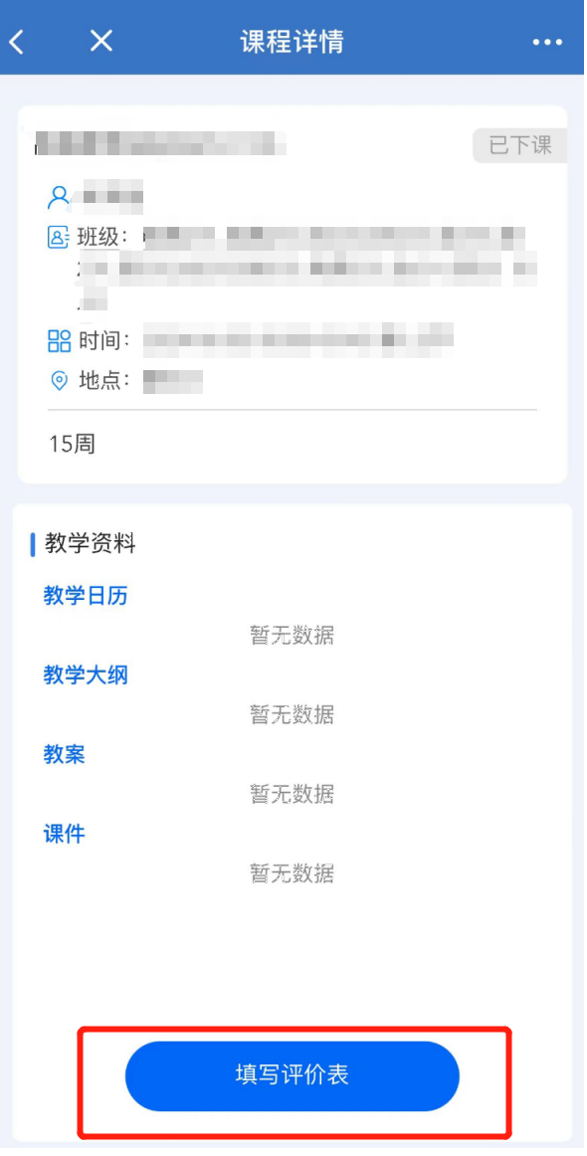
教师可根据课堂的听课情况填写评价表；
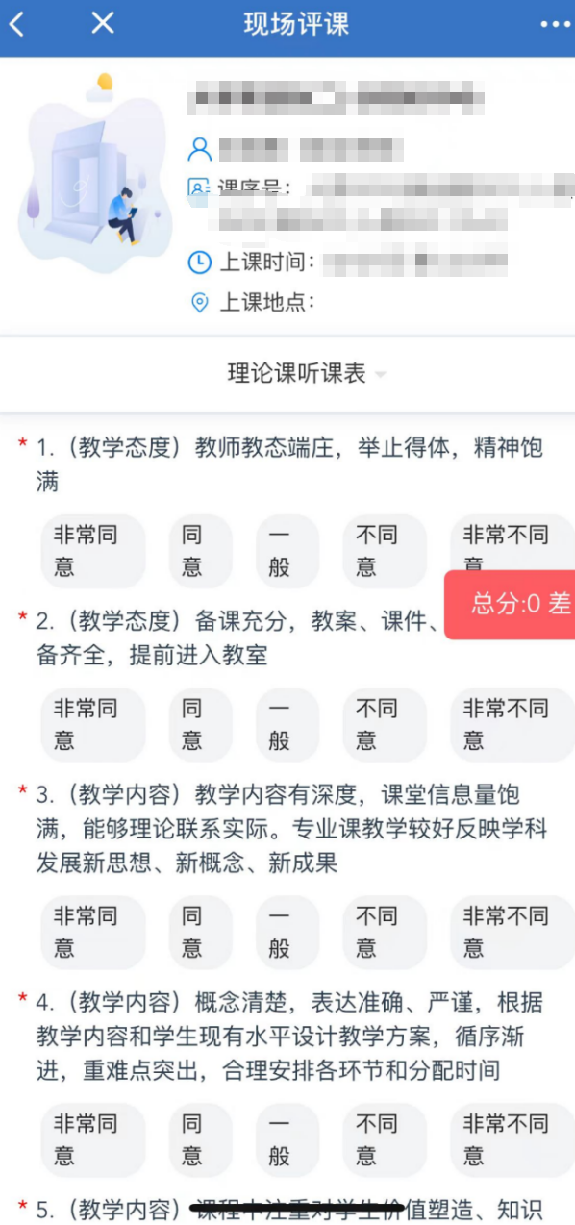
此时教师可选择暂时保存，暂时保存后系统将对已填写内容进行留存，教师下次进入时将展示已填写内容，教师也可选择提交评价表。

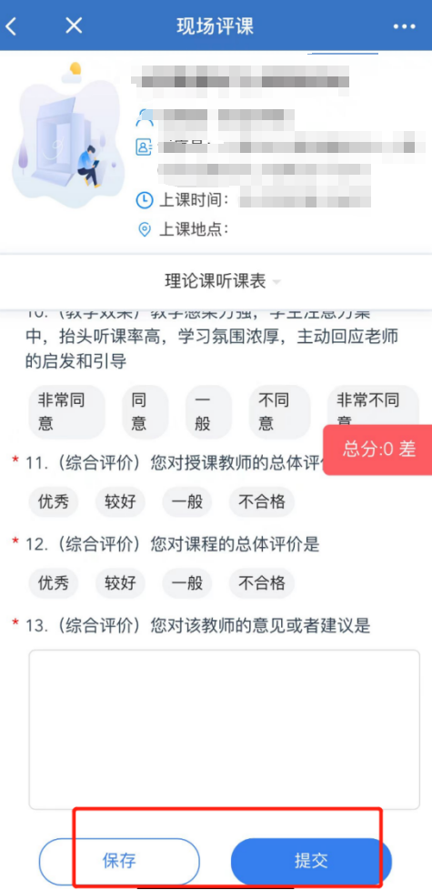
提交评价表后对应的“评课记录”模块将增加该条记录。
评价记录一周内允许修改，一周后经管理员审核后将无法修改。请老师在提交评价后再次确认内容和选项无误。

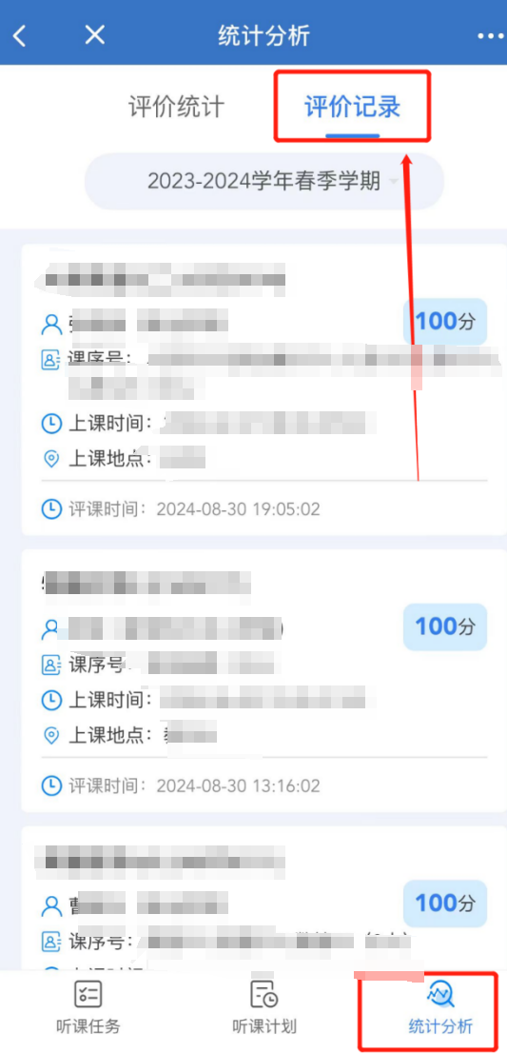

1.3督导听课任务
教师登录成功后，点击“督导听课任务模块”查看管理员提前指派的听课任务，可查看任务总数、听课完成率等信息，同时页面以卡片形式展示了教师的任务列表，包括任务关联的课程名称、教师姓名、任务名称、单个任务的完成率等信息；
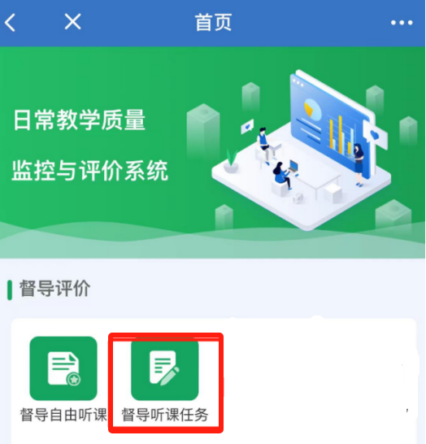

支持搜索课程名、教师名。
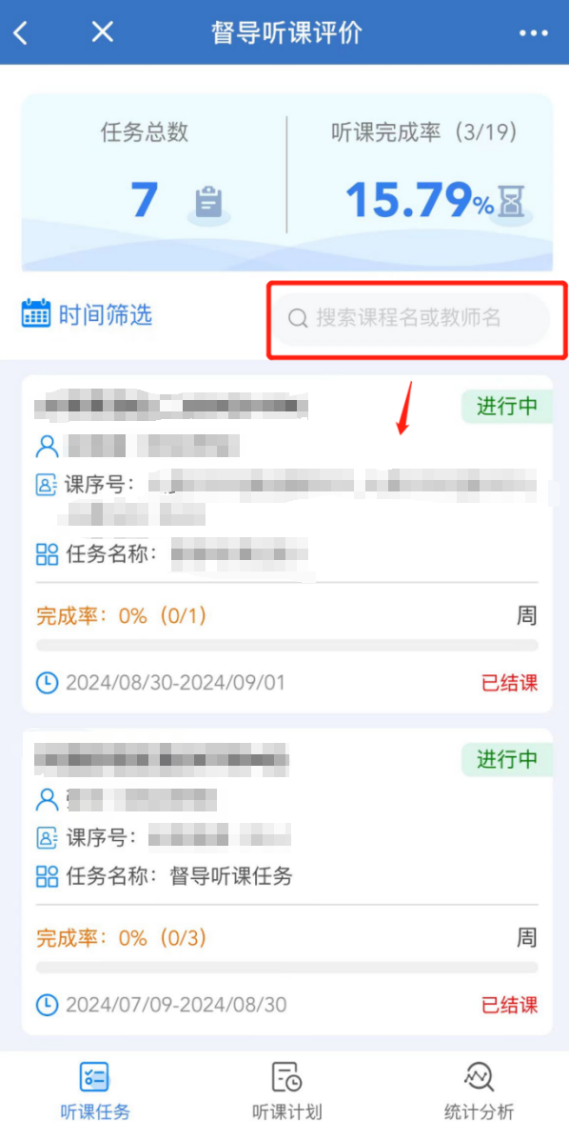
点击某个任务，可查看任务详情，任务详情页面展示了任务所关联课程的课堂列表。
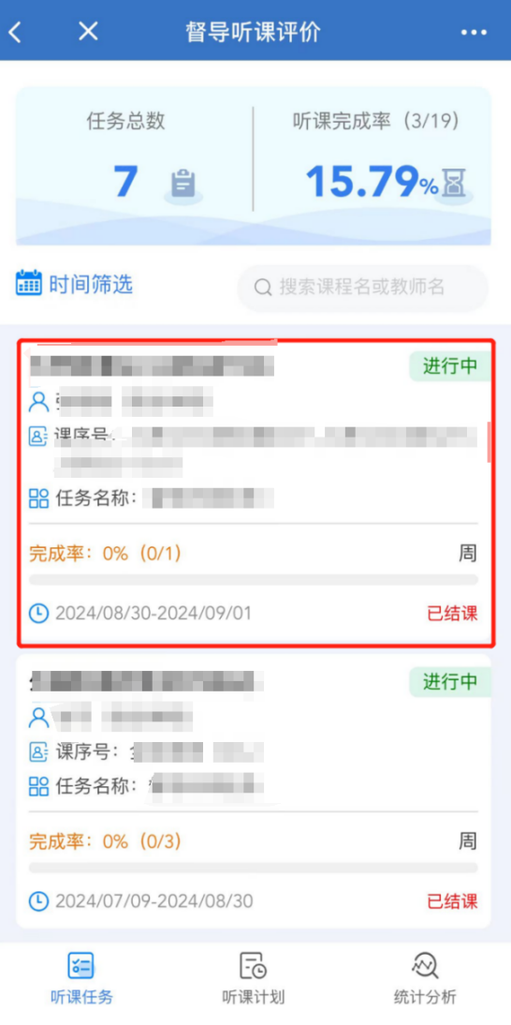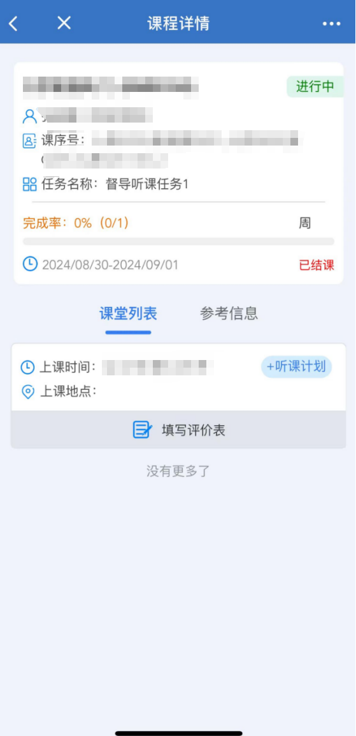
教师可选择将自己想要听评的课堂加入听课计划，点击“+听课计划”将加入听课计划列表中。
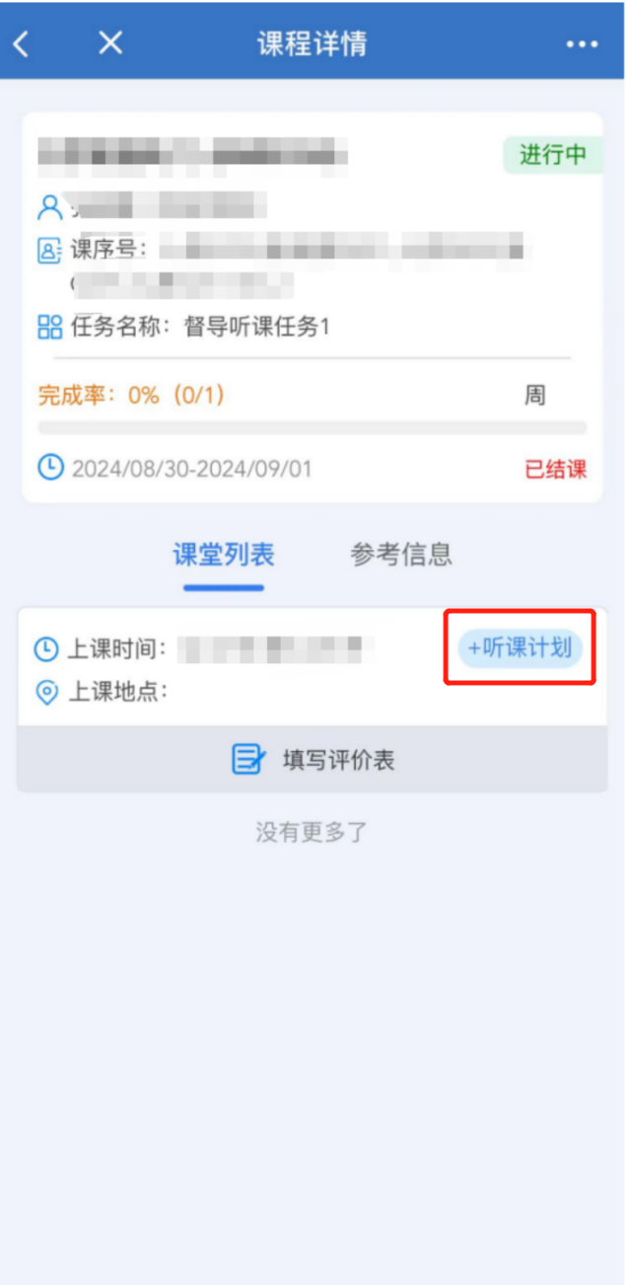
点击“听课计划”模块，可查看从听课评价任务中提前加入的听课计划。
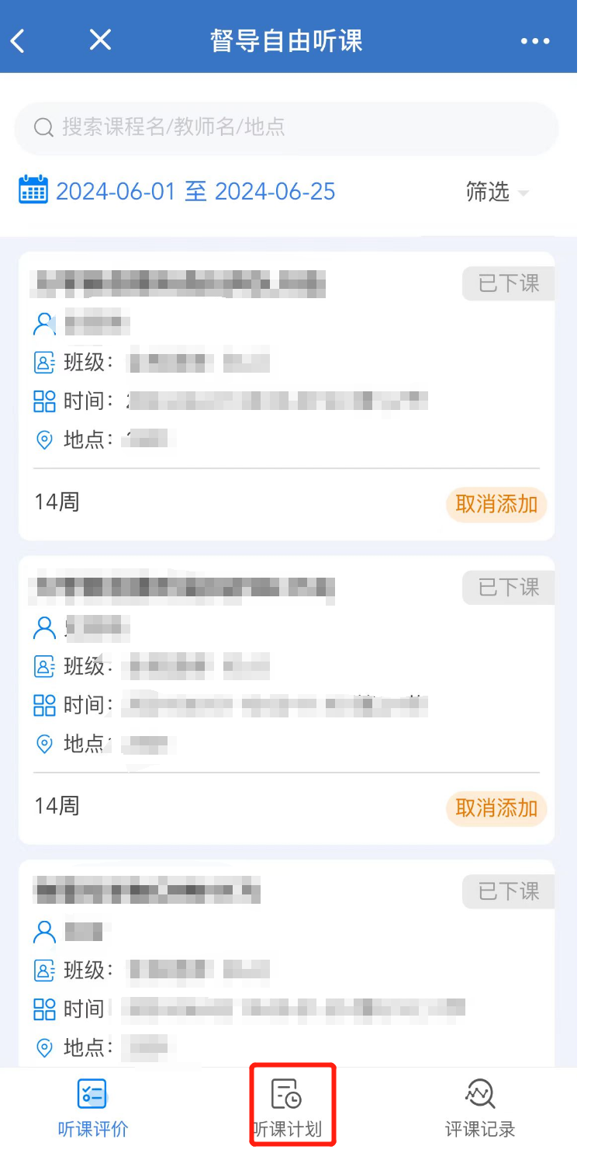

点击“取消添加”将从听课计划列表中移除。
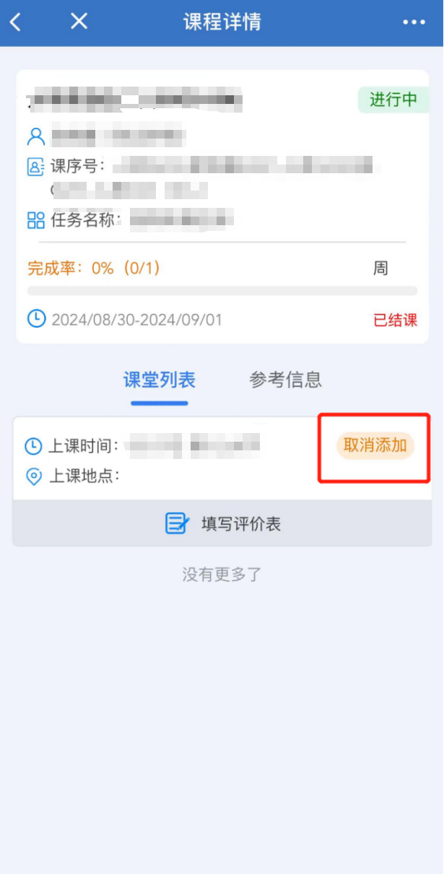
点击“填写评价表”进入填写评价表页面，教师可根据课堂的听课情况填写评价表；
此时教师可选择暂时保存，暂时保存后系统将对已填写内容进行留存，教师下次进入时将展示已填写内容，教师也可选择提交评价表。

提交评价表后对应的“评课记录”模块将增加该条记录。

二、PC端

2.1 PC端登录
1.校内使用：浏览器中输入平台地址（http://iclass.bipt.edu.cn:88/ve/）进入电脑端登录界面，然后通过账号密码登录，如下图所示
（账号：校园卡教工号；密码：密码：统一认证平台密码。默认密码为Shxy+身份证后六位）
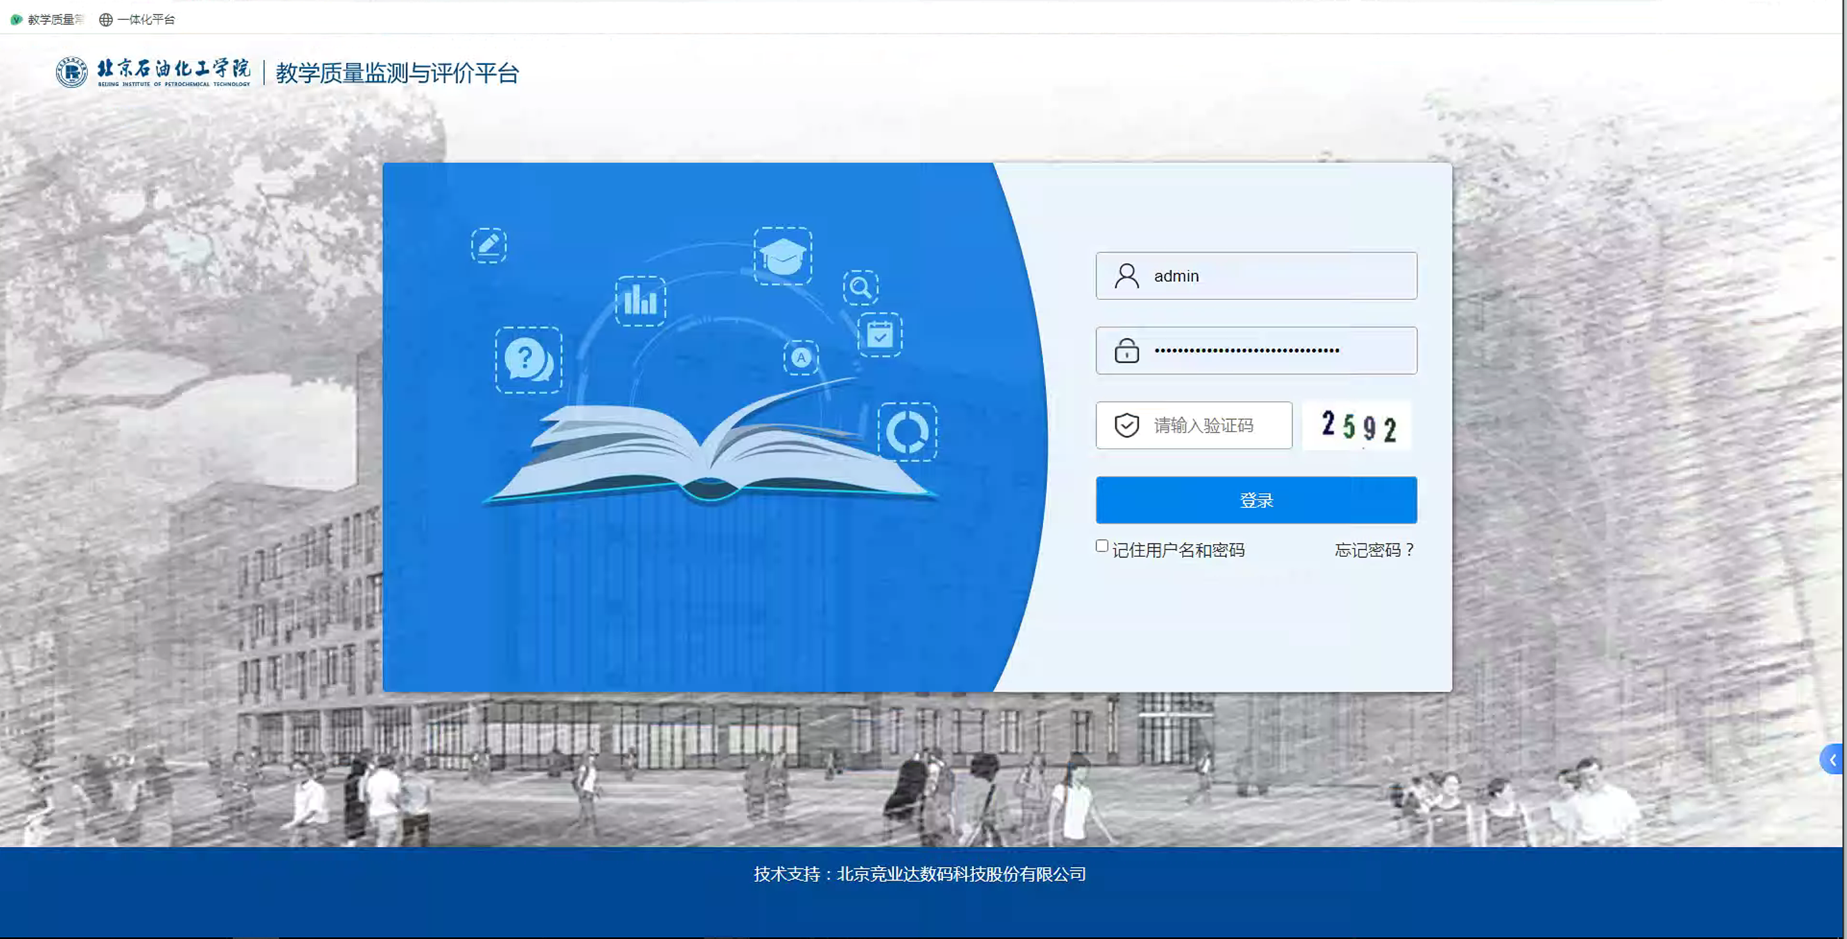

2.校外使用：校外需要使用VPN登录平台:浏览器中输入VPN访问地址（https://webvpn.bipt.edu.cn/），进入界面后在地址栏切换为http后输入平台地址（http://iclass.bipt.edu.cn:88/ve/），跳转进入平台，然后通过账号密码登录。
（账号：校园卡教工号；密码：密码：统一认证平台密码。默认密码为Shxy+身份证后六位）

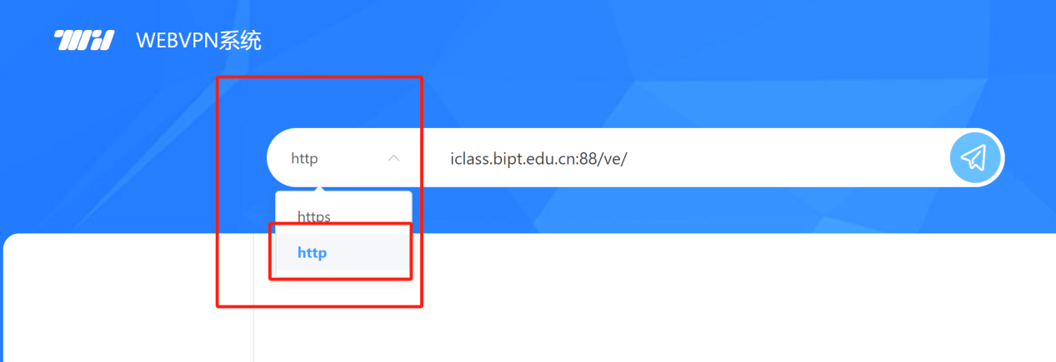
3.登录平台后在上方菜单栏点击领导/处级干部听课评价模块开始听课评课。
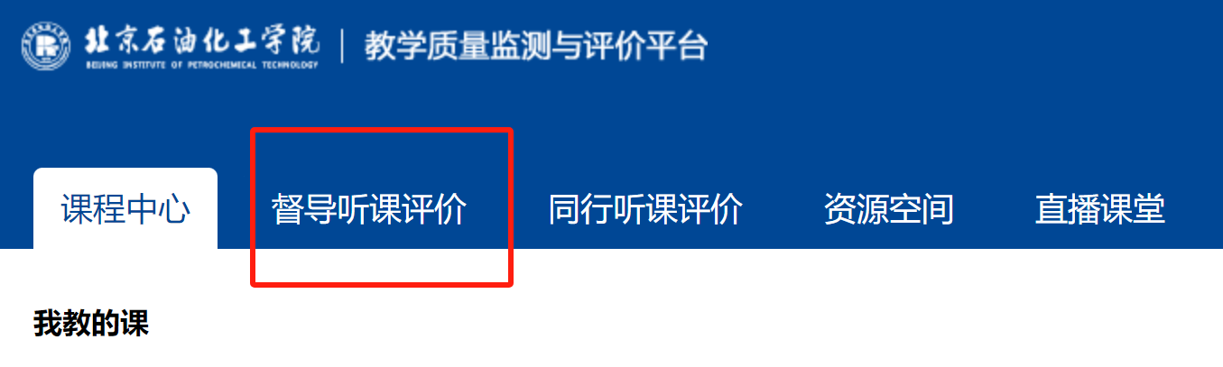

2.2听课评价任务
教师登录成功后，点击“听课评价任务模块”查看管理员提前指派的听课任务，可查看任务总数、听课完成率等信息，同时页面以卡片形式展示了教师的任务列表，包括任务关联的课程名称、教师姓名、任务名称、单个任务的完成率等信息；
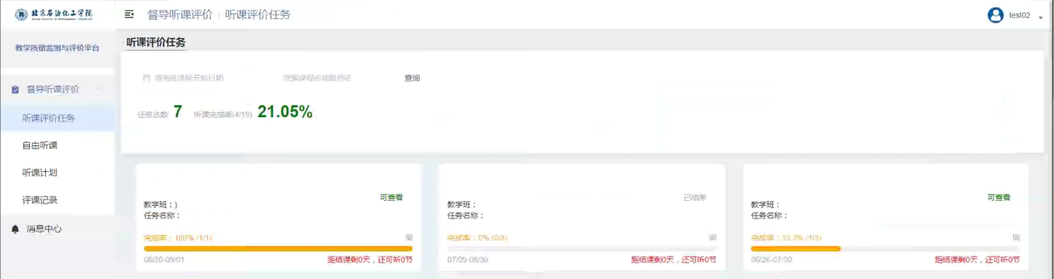
支持筛选课程开始日期。
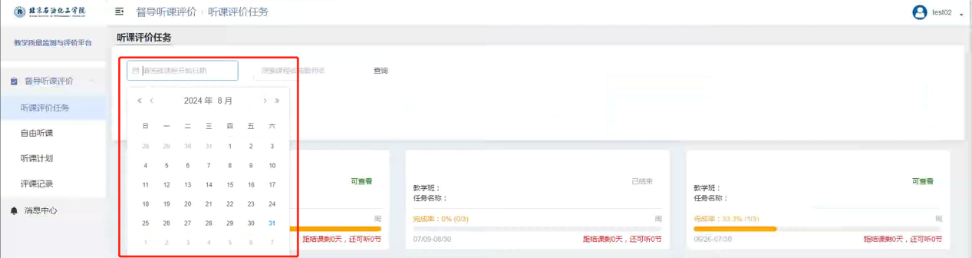
支持输入课程名、教师名，点击查询。
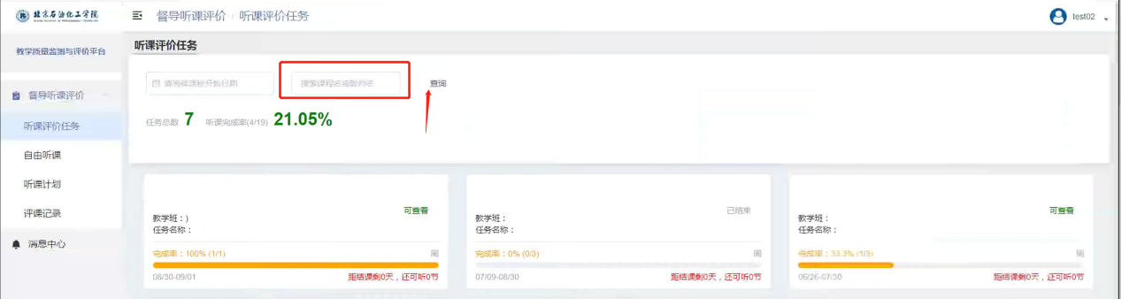
点击某个任务，可查看任务详情。
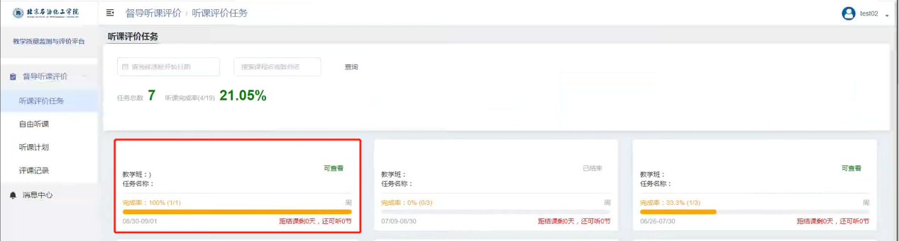
任务详情页面展示了任务所关联课程的课堂列表，教师可选择将自己想要听评的课堂加入听课计划，点击“+听课计划”将加入听课计划列表。
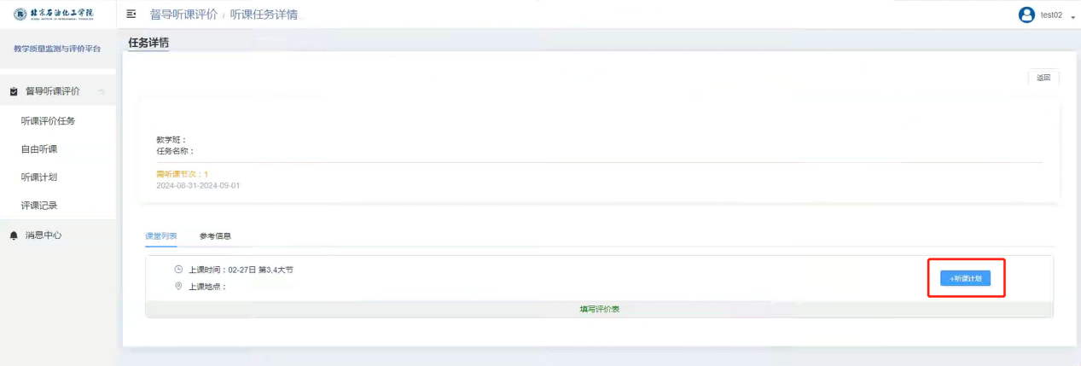
点击“取消添加”将从听课计划列表中移除。
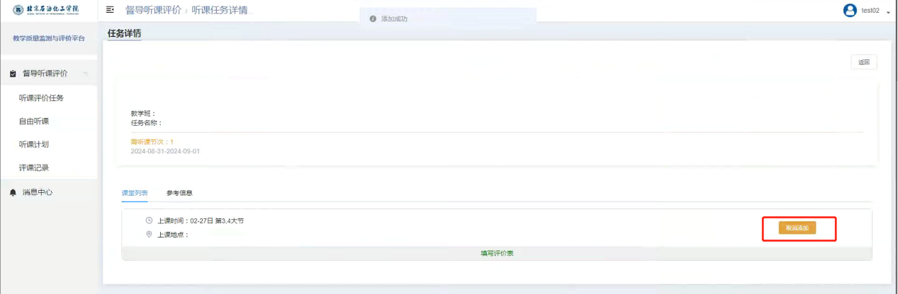
点击“填写评价表”进入填写评价表页面，教师可根据课堂的听课情况填写评价表。
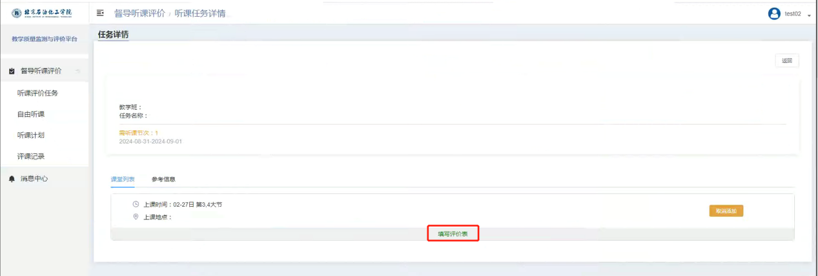
此时教师可选择暂时保存，暂时保存后系统将对已填写内容进行留存，教师下次进入时将展示已填写内容，教师也可选择提交评价表，提交评价表后对应的“评课记录”模块将增加该条记录。
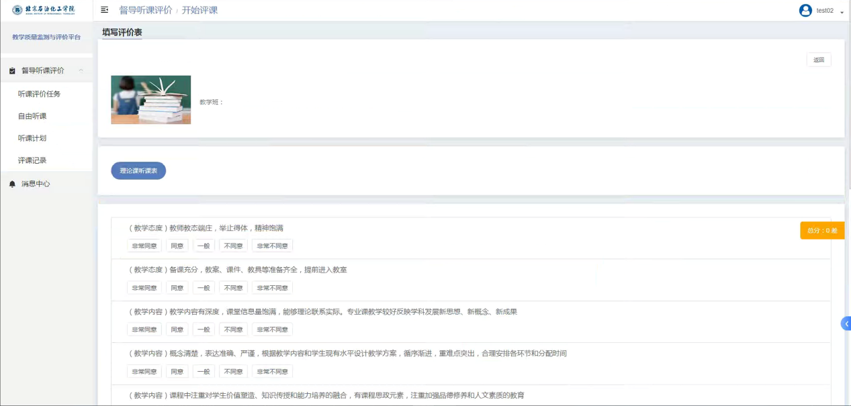
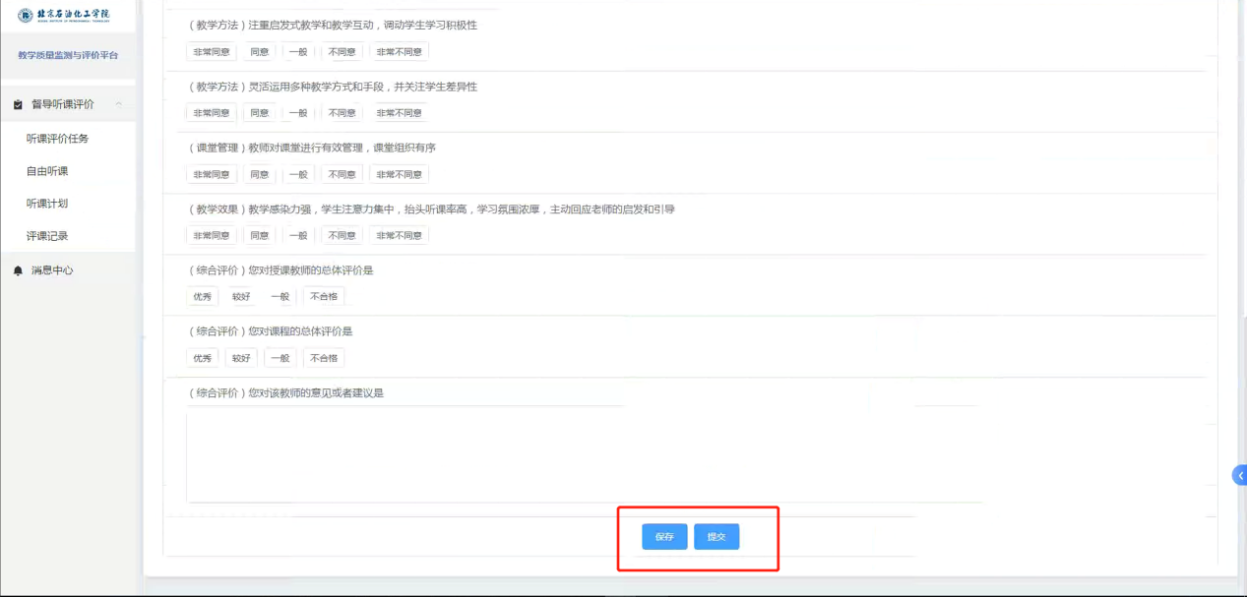

2.3自由听课
点击“自由听课”模块，可自由选择课程进行听课。可按照上课日期、上课状态、课程类型、课程院系、上课地点、教师、课程、星期、节次等信息进行筛选。
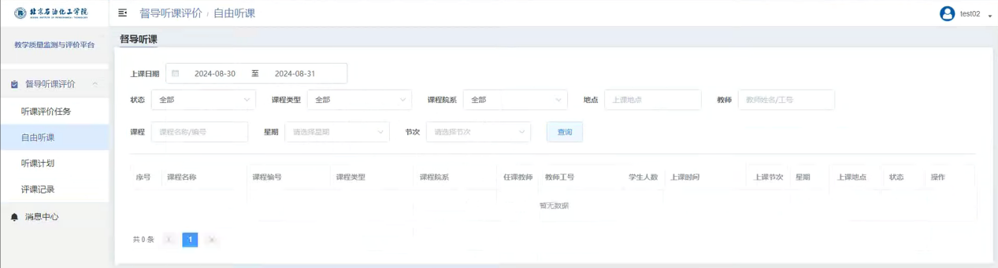
点击“加入计划”，可将所选课程加入听课计划中。
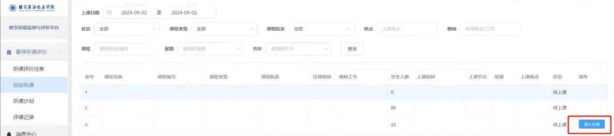

2.4听课计划
点击“听课计划”模块，可查看从听课评价任务中提前加入的听课计划。
教师可选择“移除计划”或者“填写评价表”，点击移除计划将把该条计划从听课计划中移除，点击填写评价表将进入填写评价表页面。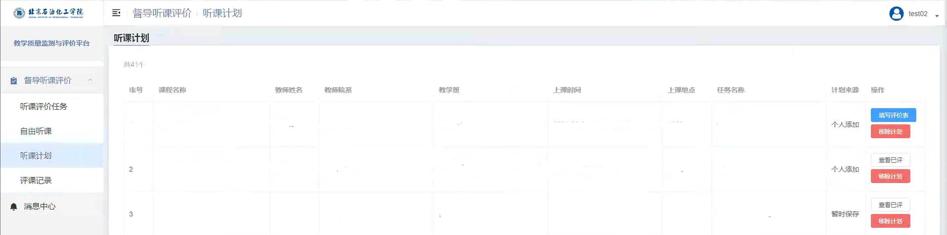
点击填写评价表，进入填写评价表页面，教师可根据课堂的听课情况填写评价表；
此时教师可选择暂时保存，暂时保存后系统将对已填写内容进行留存，教师下次进入时将展示已填写内容，教师也可选择提交评价表，提交评价表后对应的“评价记录”模块将增加该条记录。
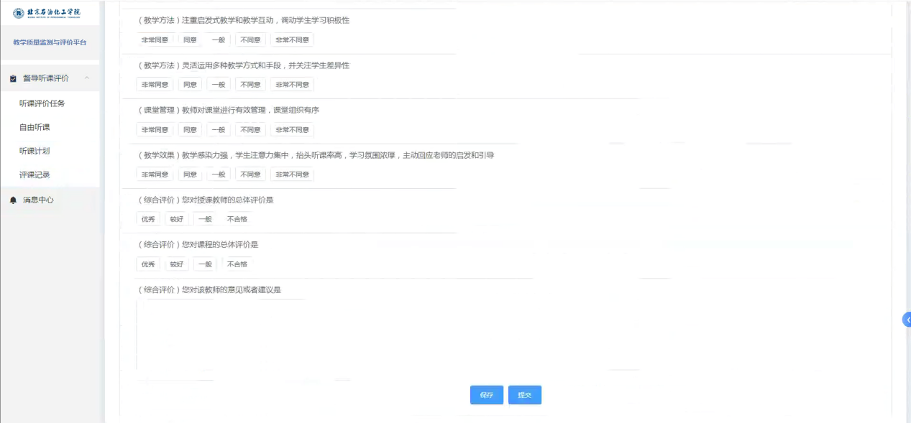

2.5评价记录
点击“评价记录”模块，可查看已提交的评课记录。点击“查看详情”可查看已提交评课记录的内容。
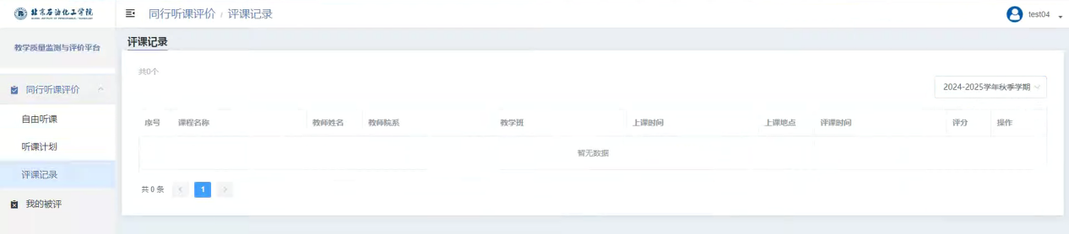
评价记录一周内允许修改，一周后经管理员审核后将无法修改。请老师在提交评价后再次确认内容和选项无误。

2.6消息中心
教师可在消息中心查看管理员下发的催办消息及任务通知，可点击左侧列表功能菜单进入消息中心。
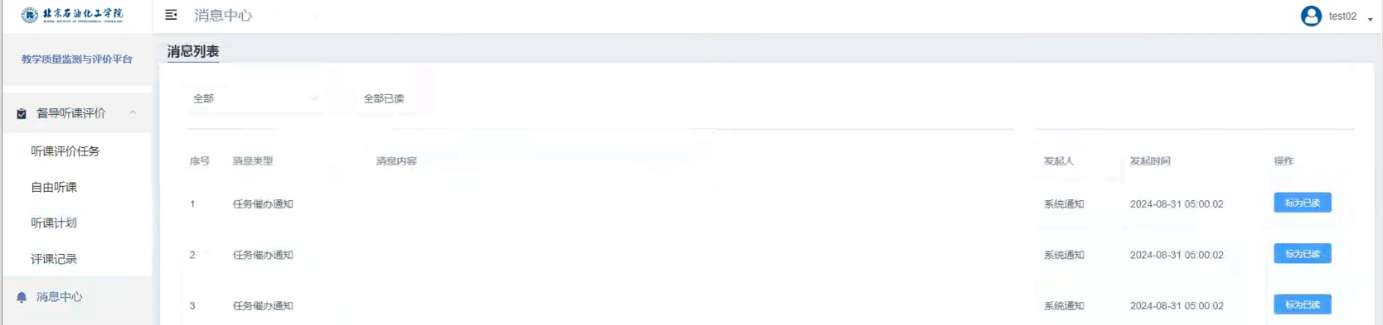
可点击“标为已读”按钮将已读的消息进行标记。

